PLAN RATUNKOWY NURKOWISKA
MOLO SOPOT
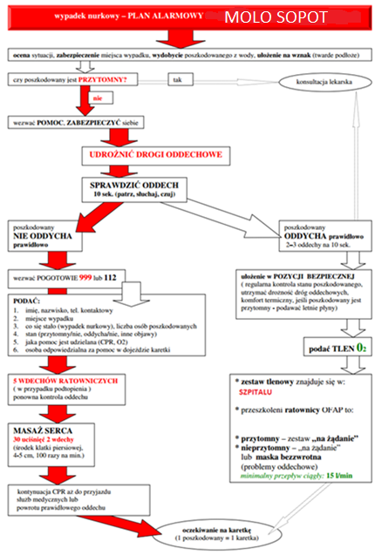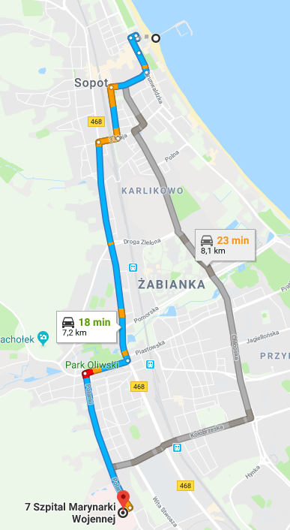
- TELEFONY ALARMOWE:
SZPITAL | 112  58 552 63 26 | ul. Polanki 117, Gdańsk | 7km / 18min
STRAŻ POŻARNA | 998  58 555 81 70 | ul. Armii Krajowej 105, Sopot | 3,5km / 8min
POLICJA | 997  58 521 62 22 | Ul. Armii Krajowej 112A, Sopot | 3km / 7min
KOMORA DEKOMPRESYJNA | 58 622-51-63 | Ul. Pow. Styczniowego 9B, Gdynia | 5,5km / 10min
LEKARZ DYŻURNY KRAJ | 22 831-34-40 | Od 16:00 do 8:00
Lotnicze pogotowie Rat. | 505 860 895 | Hipodrom Sopot - GSP01 | 2,5km / 8min
DAN Polska | 58 622-51-63 | Od 8:00 do 15:00

PLAN UTWORZONY 11.12.2017r. - PRZED NURKOWANIEM NALEŻY POTWIERDZIĆ DANE
ZANURZSIE.PL
Portal tworzony przez nurków dla nurków
kontakt@zanurzsie.pl, 506-687-199, www.zanurzsie.pl

